蔡英文以武拒统？是谁给你的“勇气”！

原创 有里儿有面 [有理儿有面](javascript:void(0);)

**有理儿有面**

微信号 youli-youmian

功能介绍 你说是不是

2021-10-09[原文](https://mp.weixin.qq.com/s?__biz=Mzg3MjEyMTYyNg==&mid=2247542480&idx=1&sn=f44f2af4bfba32a6be04f6ad0f65dafc&chksm=cef672a5f981fbb3c198be52f308f6a9f17f739bddb9b4ec65233647d8122910b438f2ed5c7c&scene=27#wechat_redirect&cpage=23) 发表于

收录于合集





**全文共3023字，视频1部，图片8张，预计阅读时间为8分钟。**

**文章首发于“有理儿有面”（youli-youmian），欢迎大家在朋友圈和微信群转发。**

**公众号及其他平台转载请在后台留言。**



▼

10月9日，纪念辛亥革命110周年大会在京隆重举行，习近平总书记强调：**中华民族具有反对分裂、维护统一的光荣传统。“台独”分裂是祖国统一的最大障碍，是民族复兴的严重隐患。凡是数典忘祖、背叛祖国、分裂国家的人，从来没有好下场，必将遭到人民的唾弃和历史的审判！台湾问题纯属中国内政，不容任何外来干涉。任何人都不要低估中国人民捍卫国家主权和领土完整的坚强决心、坚定意志、强大能力！祖国完全统一的历史任务一定要实现，也一定能够实现！**

习近平总书记这番关于台湾问题的论述，不仅赢得了现场经久不息的掌声，更是掷地有声地对台独分裂势力、外部干预势力的严正警告。

联想到最近美军在南海动作频频的嚣张气焰，美军将领在台湾问题上咄咄逼人的狂妄态度，以及台湾蔡英文当局对美西方的摇尾乞怜、谋“独”挑衅，这警告不可谓不及时。

有理哥不禁又想起电影《长津湖》开头的场景，“钢七连”所在的志愿军第九兵团在集结之时，墙上所写标语正是“打到台湾去”“解放全中国”！

是啊，这是建国以来全国人民的夙愿！

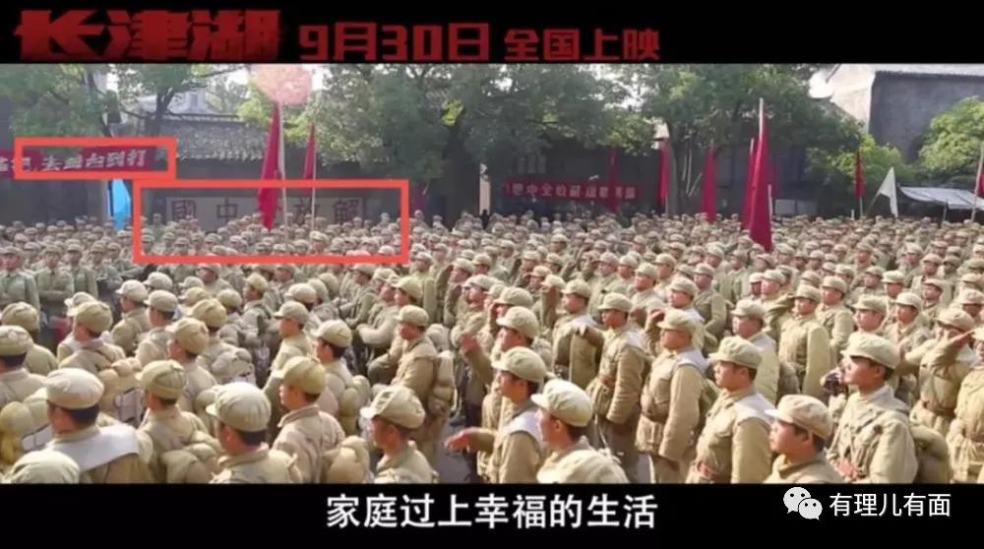

电影里，英烈不畏生死，用自己的血肉之躯，打退美帝国主义的狂妄，为新中国换来了山河无恙、繁花似锦。

而在电影外，在这个国庆假期，我们的“蓝天卫士”也始终保持着高度戒备，先后派出上百架次的军机，不分昼夜，日日“打卡”台湾附近空域，已然形成“1+N”“白+黑”的战略格局。

据台媒报道，中国人民解放军于10月1日至3日分别派出38架次、39架次、16架次军机进入台所谓的“西南防空识别区”，后又于4日凌晨3时37分、4时03分、5时01分、5时02分、6时13分、7时28分6度多批次、多空层飞巡台南空域，高度6900米。

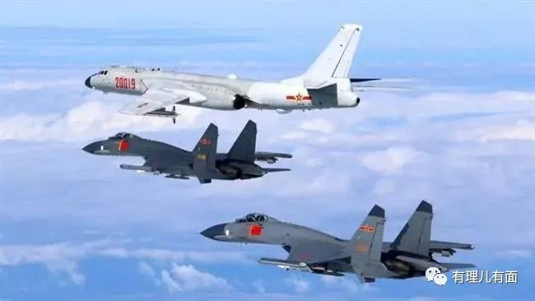

不出意外，这样的行动立刻引来“蛙声”一片。台“外事部门”负责人吴钊燮4日在接受澳大利亚媒体采访时再提所谓“备战论”，更妄言“如果大陆攻击台湾，台湾将战斗到底”。蔡英文则是绞尽脑汁，连夜撰写了一封“求救信”，哭诉大陆对台存有“野心”，并于5日刊登在了美国《外交》杂志的双月刊上，试图以卖惨来博取美国“主子”的同情。

作为始作俑者的美国，自然不会轻易放弃台湾这颗苦心经营多年的“棋子”。当地时间3日，美国国务院官网发布声明称，“美国非常关注中国在台湾附近的挑衅性军事活动”，并“敦促北京停止对台湾的军事、外交和经济压力与胁迫”。

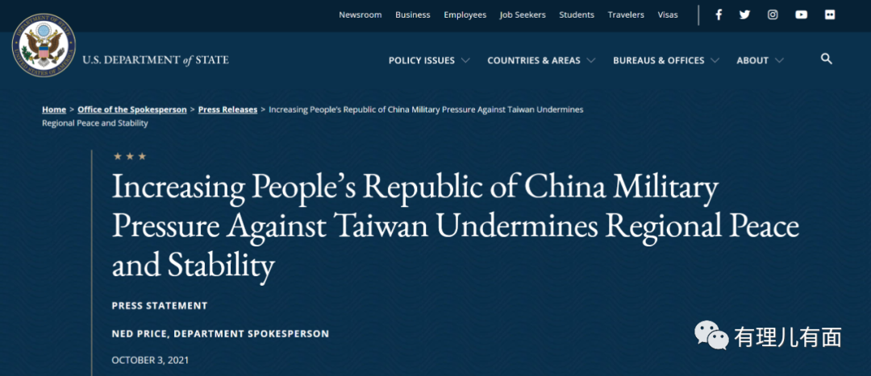

与此同时，美国海军“里根”号航母和“卡尔·文森”号航母也不安分，在南海附近海域进行了多次舰载机起降演练，从而更加佐证了我军密集巡航台海的重要性、紧迫性和必要性。

或许正是因为美国的这些动作，才给了吴钊燮喊出“战斗到底”的“勇气”，但这份“勇气”真的靠得住吗？

答案，当然是否定的。

即便美国一直把中国当作“假想敌”，多次在香港、新疆以及新冠溯源等议题上向中国施压，但美国始终无法忽视中国与日俱增的国际影响力，尤其是新冠疫情以来中国所爆发出的强大凝聚力和战斗力。

于是美国一边假意安慰“湾湾”，一面又迫切的想要与中国重新“挂钩”，先于4日就中美贸易“破冰”发表讲话，后又安排国家安全顾问沙利文与杨洁篪主任在瑞士会晤。

可见，若真要美国在台湾与大陆之间作出选择，美国定不会为了“芝麻”而丢掉“西瓜”，而更重要的是，台湾或许连个“芝麻”都算不上，想想刚刚被美国无情抛弃的阿富汗政府，谁又能保证“对台军售”不会停呢。



除美国之外，蔡英文当局还积极寻求英、日、澳等国家的“援助”，向所谓“理念相近的国家”热情发出“进行安全合作”的邀请。不过目前看来，并没有得到有效回应。

国际方面难寻“友军”，那岛内民众是否支持呢？

9月29日，由台北市议员罗智强主办的“台北智会”发布民调报告，结果显示48.2%的台北市民认为若两岸爆发战争大陆会赢，仅有12.7%认为台湾会赢。而在民进党当局多次散布“好战”言论的背景下，已有超42.5%的台北市民开始担心两岸将会发生战争，一种浓烈的恐惧心态已悄然成型。

再看泛绿阵营这边，岛内中广集团董事长赵少康在接受采访时公开表示，民进党的赌注压在两个方面：一是“大陆不会打”；二是“打了美国会来”。也就是说，一旦两岸真的爆发战争，民进党当局只能把全台湾民众的身家性命压在美国身上。

也难怪有台湾网友绝望表示：“我不敢认同台湾胜利什么的，只要到时候不被美国当成弃子就阿弥陀佛了。”

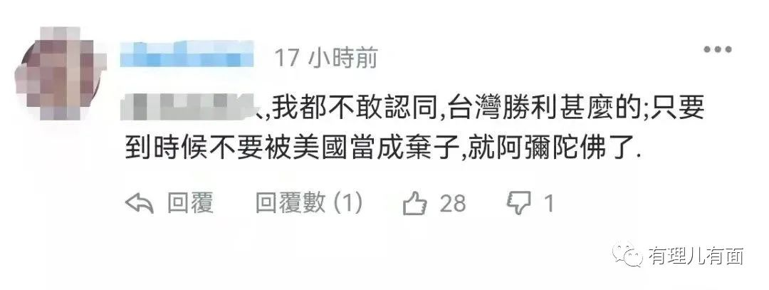

由此可见，台湾一旦挑起战争，在国际上根本得不到美国的真心援助，也得不到岛内民众的支持和理解，那为何还会如此猖狂，甚至喊出“以武拒统”的荒谬口号？有理哥认为，其中重要的一点，那就是蔡英文当局相信“大陆不会打”给了他们“勇气”。

而蔡英文当局之所以会产生这一心理，不外乎基于三个方面的原因。

**不开第一枪原则**

众所周知，“人不犯我，我不犯人，人若犯我，我必犯人”以及“坚决不打第一枪，但也坚决不让你打第二枪”是解放军一直秉持的传统。在台海地区，不开第一枪原则也曾经是解放军、美军和台军三方不成文的共同准则，这也是蔡英文当局笃定大陆不会打台湾的一个重要保障。因为只要解放军始终坚持原则，蔡英文当局就可以肆无忌惮的打打“嘴炮”。

**和平是发展的前提**

最近几十年，世界局势总体保持和平稳定，中国也在难得的和平时期努力发展，逐步富裕强大。然而一旦发生战争，原有的均势被打破，不但会导致经济发展停滞不前，军火消耗和部队供给也将是一笔巨大开支。要知道，一枚普通远程火箭炮的价值就高达80多万人民币，更何况现在中国已掌握洲际导弹、巡航导弹等强悍武器，其价值更加高昂。为维护中国目前和平稳定的发展环境，蔡英文当局认定大陆不会贸然开战。

**两岸同胞情谊**

虽然蔡英文当局对大陆政府充满敌意，但不少岛内民众仍将大陆视为故土，盼望有朝一日可以落叶归根。而大陆也始终坚持两岸同属一个中国，两岸同胞是“打断骨头连着筋”的亲兄弟，是血浓于水的一家人。大陆断不会以牺牲同胞为代价，轻易对台发动战争。蔡英文当局也正是仗着这一点，才会如此胡作非为。



然而，不开第一枪是一线部队的日常准则，但不是国家的战略束缚。一旦蔡英文当局挟洋自重、以武谋“独”，突破了国家法律的底线，大陆的军事力量便会依法使用包括战争在内的一切手段加以制止。

同时，除“武统”外，大陆可用于和平统一的“超军事手段”还有很多。岛内知名国际战略学者林中斌2017年就曾坦言，经济、外交、文化以及心理、法律、媒体等手段都是大陆可以使用的“不见血的工具”，并举例称菲律宾在南海仲裁后对中国的态度发生180度大转变，展示出中国巨大的经济吸引力以及细腻的外交技巧。他相信，在中国综合实力不断加强的今天，解决台湾问题根本无需动武。

可惜的是，以蔡英文为首的民进党当局好像并不明白这个道理，或者说他们揣着明白装糊涂，高声吠叫只为求得美国的怜悯，不顾民众安危只想换取更多个人利益，就如曾经祸乱香港的曱甴一样妄想“建国称帝”，轻信美国会保他们周全，但现实却是监狱成了他们唯一的归处。

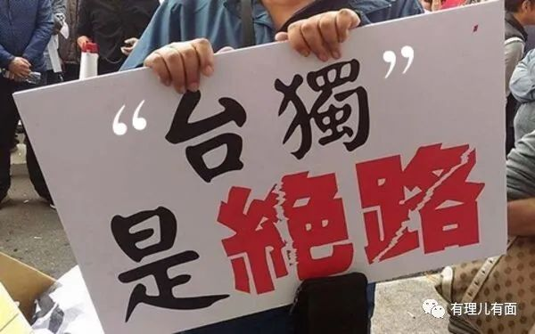

在本文的最后，有理哥回忆着发表于63年前的《告台湾同胞书》、《再告台湾同胞书》，以及71年前解放军第三野战军第九兵团未完成的攻台任务，不禁感慨交加。

我们的祖辈替我们这一代打退了美帝国主义的铁拳，而我们还未替他们完成那个未完成的任务——解放全中国。

不论蔡英文当局还有何“勇气”要与大陆“战到底”，我们都必将消其气焰、灭其威风，无论以何种方式，最终实现祖国的完全统一！

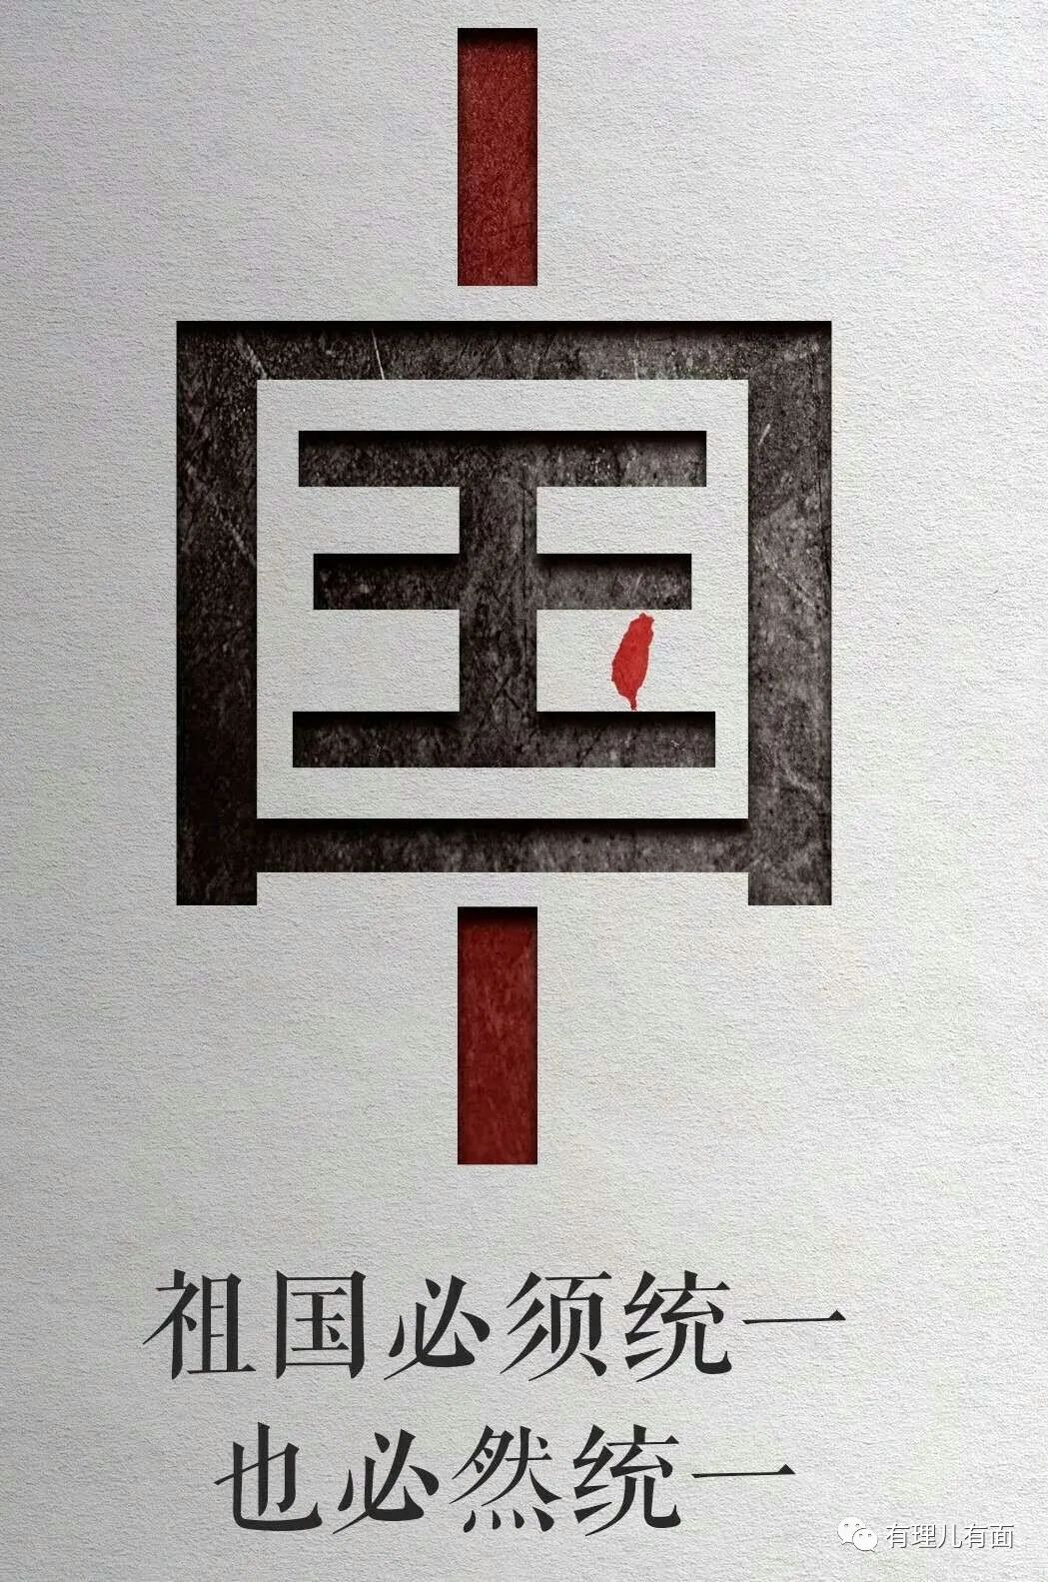

**图片来自网络**



**关注公众号：**

**有理儿有面**

**理   性｜   揭   秘｜   探   讨**







有里儿有面

**微信扫一扫赞赏作者** **赞赏**

已喜欢，对作者说句悄悄话

取消

**发送给作者**

**发送**

最多40字，当前共字

 人赞赏

上一页 1/3 下一页

长按二维码向我转账

受苹果公司新规定影响，微信 iOS 版的赞赏功能被关闭，可通过二维码转账支持公众号。

### 精选留言

用户设置不下载评论